**LICENCIATURA: NUTRICIÓN APLICADA**

# ASIGNATURA: Bioquímica de la nutrición

# NÚMERO Y TÍTULO DE LA UNIDAD:

# Unidad 3. Macronutrientes II

**ACTIVIDAD:**

Evidencia de Aprendizaje – Metabolismo de las proteínas

**ASESORA:** [ANA ISABEL AHUJA CASARIN](https://campus.unadmexico.mx/user/view.php?id=788&course=876)

**ESTUDIANTE:**

GUILLERMO DE JESÚS VÁZQUEZ OLIVA

**MATRICULA:** ES231107260

**FECHA DE ENTREGA:**

28 de noviembre de 2023

**INTRODUCCIÓN**

En el intrincado escenario del cuerpo humano, las proteínas se erigen como elementos cruciales, desempeñando roles vitales en procesos celulares y metabólicos. Desde su ingreso en el sistema digestivo hasta su transformación en unidades fundamentales llamadas aminoácidos, este trabajo explorará detalladamente la odisea de las proteínas a través de la absorción, digestión, transporte y almacenamiento en nuestro organismo.

La primera parada de esta travesía ocurre en el estómago, donde las proteínas de los alimentos son descompuestas por enzimas y ácido clorhídrico. Luego, en el intestino delgado, estas moléculas se desglosan aún más en aminoácidos, facilitando su absorción hacia la corriente sanguínea y preparándolas para su próxima misión.

Convertidas en aminoácidos, estas moléculas se convierten en valiosos mensajeros que viajan a través del sistema circulatorio, participando en la construcción y mantenimiento de la estructura celular. Sin embargo, la central de operaciones metabólicas, el hígado, también desempeña un papel destacado. Aquí, los aminoácidos pueden ser utilizados para sintetizar nuevas proteínas o convertidos en formas de energía almacenables.

No obstante, un exceso de proteínas puede provocar respuestas metabólicas, como la desaminación para eliminar nitrógeno adicional o la conversión de aminoácidos en compuestos energéticos. Es esencial comprender cómo el cuerpo gestiona este excedente para mantener un equilibrio metabólico saludable.

**DESARROLLO DE LA ACTIVIDAD**

**1. Menciona en media cuartilla de forma clara y concisa cuál es la importancia de las proteínas C de la célula.**

Las proteínas desempeñan un papel fundamental en el funcionamiento de las células, siendo elementos esenciales para la vida y participando en una variedad de procesos biológicos clave. Su importancia radica en su diversidad de funciones y su capacidad para interactuar con otros componentes celulares. A continuación, se destacan algunas de las razones fundamentales que subrayan la importancia de las proteínas en el contexto celular.

En primer lugar, las proteínas son los principales actores en la estructura y función celular. Forman parte de las membranas celulares, proporcionando integridad estructural y facilitando procesos de transporte. Además, muchas proteínas son componentes estructurales de los citoesqueletos, que mantienen la forma de la célula y permiten su movimiento y división.

En segundo lugar, las proteínas desempeñan un papel crucial en el almacenamiento y transporte de sustancias. Algunas proteínas actúan como transportadores, moviendo moléculas a través de las membranas celulares, mientras que otras funcionan como almacenes temporales para nutrientes esenciales.

En tercer lugar, las proteínas son catalizadores biológicos, conocidos como enzimas, que aceleran las reacciones químicas dentro de la célula. Estas enzimas son vitales para la síntesis y degradación de moléculas, lo que permite la regulación precisa de los procesos metabólicos. Sin las enzimas, muchas reacciones químicas no ocurrirían a tasas suficientes para mantener la vida.

Además, las proteínas también desempeñan un papel crucial en la regulación y señalización celular. Participan en vías de transducción de señales, transmitiendo información dentro de la célula en respuesta a estímulos externos. Estas señales pueden desencadenar respuestas celulares específicas, como la división celular, la diferenciación y la apoptosis.

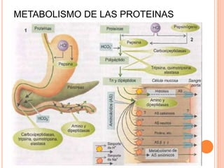

**2. Construye un mapa conceptual de cómo se da la absorción, digestión, transporte y almacenamiento de las proteínas en el cuerpo humano e indica en donde comienza el metabolismo de las proteínas.**

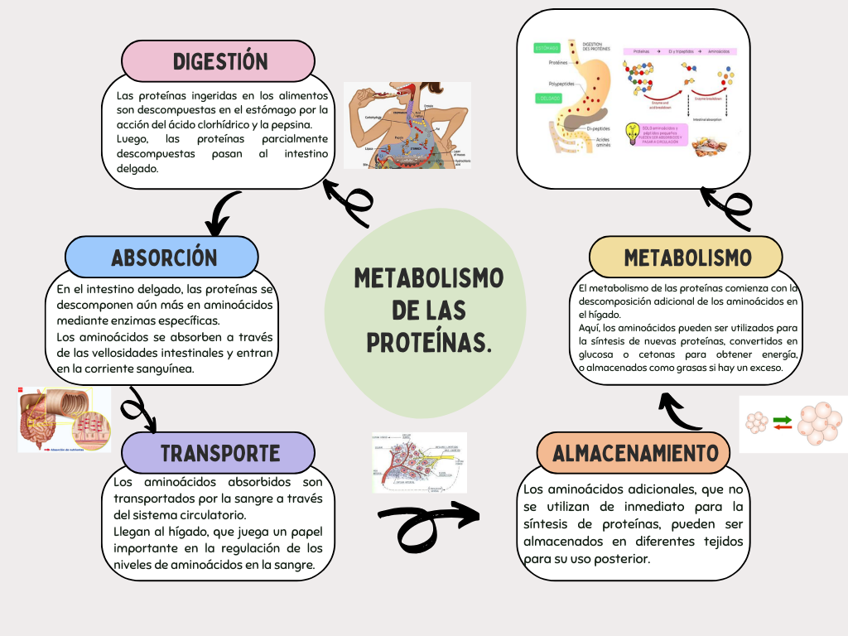

**3.- Redacta que sucede metabólicamente cuando una persona consume demasiadas proteínas.**

Cuando una persona consume un exceso de proteínas, el metabolismo experimenta una serie de procesos para manejar este exceso de aminoácidos. A continuación, se describen las principales respuestas metabólicas ante una ingesta elevada de proteínas:

Desaminación:

El cuerpo realiza la desaminación, un proceso en el cual se retira el grupo amino de los aminoácidos. Este grupo amino se convierte en amoníaco y luego en urea en el hígado para su excreción a través de la orina. La urea es un producto de desecho que resulta de la metabolización de nitrógeno y ayuda a mantener el equilibrio de nitrógeno en el cuerpo.

Conversión a Energía:

Los aminoácidos desaminados pueden ser convertidos en glucosa a través de un proceso llamado gluconeogénesis, que puede proporcionar energía al cuerpo. Además, algunos aminoácidos pueden ser convertidos en compuestos cetogénicos para obtener energía.

Almacenamiento de Energía:

El exceso de aminoácidos también puede ser convertido y almacenado como grasa si la energía derivada de las proteínas es mayor de la necesaria en ese momento. Este proceso implica la conversión de aminoácidos en ácidos grasos, que se almacenan en tejidos adiposos.

Estrés Renal:

La eliminación del exceso de nitrógeno a través de la urea puede poner una carga adicional en los riñones, ya que tienen que filtrar y excretar mayores cantidades de productos de desecho.

Es importante destacar que, aunque el cuerpo puede manejar cierto exceso de proteínas, un consumo exagerado y prolongado puede tener consecuencias negativas. Esto incluye un aumento en la carga renal, el riesgo de desequilibrios en la microbiota intestinal, y la posibilidad de afectar otros aspectos de la salud metabólica. Además, la transformación de aminoácidos en glucosa o grasas para obtener energía implica un costo metabólico y no es tan eficiente como obtener energía directamente de carbohidratos o grasas. Por lo tanto, es crucial mantener un equilibrio adecuado en la ingesta de proteínas para satisfacer las necesidades metabólicas del cuerpo sin excederlas de manera significativa.

**CONCLUSIONES**

En conclusión, la exploración detallada de la travesía de las proteínas en el cuerpo humano revela su papel central en la maquinaria biológica. Desde su inicio en el proceso digestivo hasta su integración en estructuras celulares y su participación en procesos metabólicos, las proteínas se destacan como protagonistas vitales para la vida.

La absorción y transformación de proteínas en aminoácidos marcan el inicio de su periplo, donde se convierten en elementos fundamentales para la estructura celular y la transmisión de señales en el sistema circulatorio. El hígado, como una central metabólica clave, orquesta la dirección de los aminoácidos, contribuyendo a la síntesis de nuevas proteínas o almacenando energía según las necesidades del organismo.

No obstante, este viaje no carece de matices metabólicos. El cuerpo responde de manera adaptativa a un exceso de proteínas, desencadenando procesos como la desaminación y la conversión en formas de energía almacenables. Mantener un equilibrio adecuado en la ingesta proteica emerge como un factor esencial para asegurar la homeostasis metabólica y prevenir posibles efectos adversos.

En última instancia, la profundización en la odisea de las proteínas destaca su versatilidad y trascendencia en la vida humana. Estas moléculas no solo construyen y mantienen la estructura celular, sino que también actúan como catalizadores de procesos esenciales para el funcionamiento saludable del organismo. La comprensión de este viaje ofrece una perspectiva más completa de la importancia de las proteínas en la biología humana.

**FUENTES DE CONSULTA**

Aminoácidos. (s/f). Medlineplus.gov. Recuperado el 28 de noviembre de 2023, de <https://medlineplus.gov/spanish/ency/article/002222.htm>

Metabolismo de las proteínas. (s/f). Edu.uy. Recuperado el 28 de noviembre de 2023, de <http://prodanimal.fagro.edu.uy/cursos/NUTRICION/MATERIAL%202012/2012.Proteinas.Metabolismo.pdf>

Mpa, C., Carlos, M., & Olvera, G. (s/f). UNIDAD 5. AMINOÁCIDOS Y PROTEÍNAS. Unam.mx. Recuperado el 28 de noviembre de 2023, de <https://fmvz.unam.mx/fmvz/p_estudios/apuntes_bioquimica/Unidad_5.pdf>

¿Qué son las proteínas y qué es lo que hacen? (s/f). Medlineplus.gov. Recuperado el 28 de noviembre de 2023, de <https://medlineplus.gov/spanish/genetica/entender/comofuncionangenes/proteina/>

Uba, B. V. [@bioquimicavirtualuba2247]. (2019, marzo 7). METABOLISMO DE LAS PROTEINAS. Youtube. <https://www.youtube.com/watch?v=dAD3CeBHp3U>

UNADM. (s/f). Macronutrientes II. Unadmexico.mx. Recuperado el 28 de noviembre de 2023, de <https://dmd.unadmexico.mx/contenidos/DCSBA/BLOQUE2/NA/02/NBNU/unidad_03/descargables/NBNU_U3_Contenido.pdf>

Universidad Complutense de Madrid. (s/f). Manual de Nutrición y Dietética. Ucm.es. Recuperado el 28 de noviembre de 2023, de <https://www.ucm.es/data/cont/docs/458-2013-07-24-cap-5-proteinas.pdf>

Universidad de Murcia. (s/f). Los aminoácidos. Www.um.es. Recuperado el 28 de noviembre de 2023, de <https://www.um.es/molecula/prot02.htm>